 | 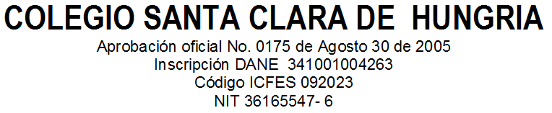 |  |  | CÓDIGO  LCL-03
VERSION
02
ÁREA DE LENGUA CASTELLANA
Asignatura: Lectora y literaria
TALLER Periodo N° 3 |  |  | Grado: TERCERO
Intensidad horaria semanal: 2Hora |  | Tiempo de desarrollo: 1 Periodo
Elaboró  MATILDE MONJE BONILLA | Revisó  MATILDE MONJE BONILLA | Aprobó  LUZ ELENA PINO MUÑOZ
Fecha  26-05-2012 | Fecha  28-05-2012 | Fecha  3-05-2012
Estudiante:

INDICADOR No 1: Lee correctamente con velocidad, pronunciación, vocalización, entonación, utilizando los signos de puntuación, analizando y comprendiendo el texto

- Lea el siguiente texto y responda las preguntas.

EL RUISEÑOR

Hubo una vez en China un maravilloso catillo, un emperador y un ruiseñor. El castillo no tenía igual. Las paredes, los pisos y las columnas eran de porcelana. Todo allí era resplandeciente, todo brillaba porque además de los techos colgaban cientos de lámparas que aumentaban el brillo.
Flores de campanillas muy hermosas que, por cierto, podían sonar, adornaban todos los pasillos. En medio del gran salón, que le llegaba a la altura del ombligo y unos ojos negros profundos que imponían respeto y majestad. Había que verlo allí, atento en su trono, con un traje de seda rojo que le llegaba hasta los pies, adornado con figuras de dragones, tejidos con hilos de oro.
El ruiseñor, pequeño, humilde y gris, estaba allí en medio del salón, parado sobre un palito de oro que habían dispuesto para él. Cuando comenzó a cantar, dejó mudo al emperador, quiso premiarlo con todo el oro y las joyas de China, pero el ruiseñor no aceptó:
- Una sola lágrima del emperador vale más que todas las riquezas del mundo- respondió el ruiseñor y concluyó-. Nada es más valioso en la vida, que el don de sentir, apreciada Majestad.
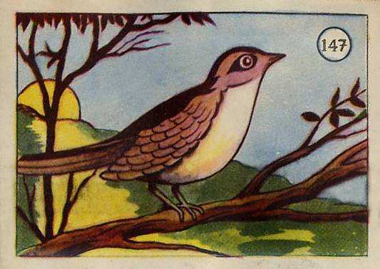

- ¿Recuerda exactamente cómo era el castillo del emperador? Descríbalo
____________________________________________________________________________________________________________________________________________________________________________________________________________________________________________________________________________________________________

- ¿Considera que el texto describe con claridad la escena del canto del ruiseñor? ¿Por qué? ____________________________________________________________________________________________________________________________________________________________________________________________________________________________________________________________________________________________________

- Nombre del personaje principal: ______________________________________________
- Realice un dibujo del emperador de acuerdo con la información de la lectura.

- ¿Qué quiso hacer el emperador al oír cantar al ruiseñor?
_____________________________________________________________________________________________________________________________________________________________________________________________________________________________________________________________________________________________________________________________________________________________________________

INDICADOR No 2: Identifica, comprende y explica la intención comunicativa de la caricatura y de los textos expositivos.

- De las siguientes imágenes, ¿Cuál cree que es una caricatura? Encierre la letra que corresponda a la caricatura.

- 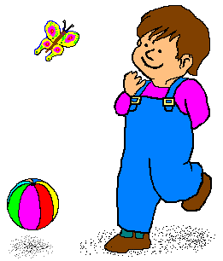

- 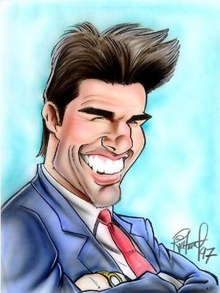

- 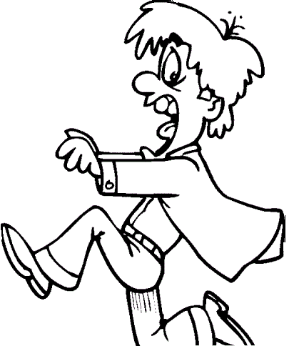

- 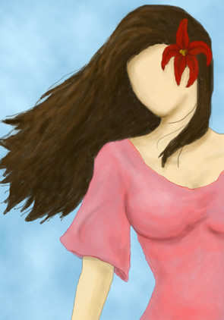

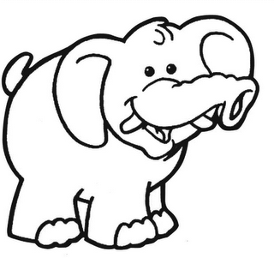
Las caricaturas destacan de manera graciosa, los rasgos y características de las personas.

- Responda las siguientes preguntas con relación a las fotografías.
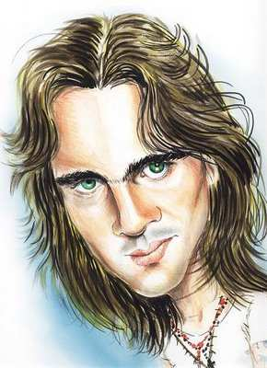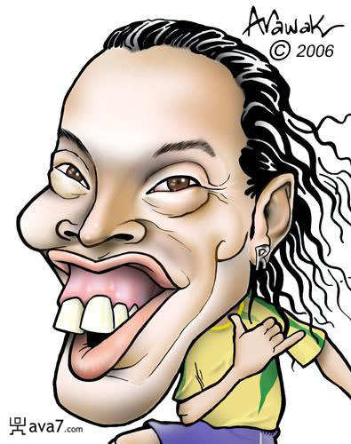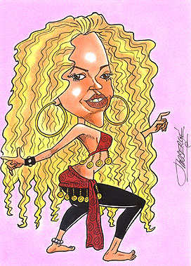
Juanes Ronaldinho Shakira

- ¿Cuál es el rasgo más característico de Ronaldinho?
________________________________________________________________________

- ¿Cómo calificaría la nariz de Juanes? ¿Pequeña, alargada, grande?
________________________________________________________________________

- ¿Cómo describiría la cara de Shakira?
________________________________________________________________________

- Elabore una caricatura de Messi (para los niños) o de Gabriela (para las niñas), según la fotografía de cada uno; y conteste las siguientes preguntas.

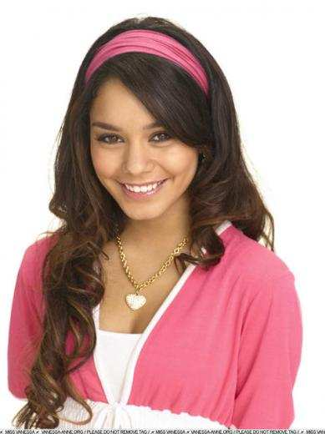

- ¿Qué características físicas resaltó de su personaje? ¿Por qué?
_______________________________________________________________________________________________________________________________________________________________________________________

5. Lea el siguiente texto y responda las preguntas.

EL AGUA

El agua es uno de los elementos más importantes de la Tierra: de hecho, cubre las tres cuartas partes de nuestro planeta y, sin agua, ningún ser vivo podría vivir.

La cantidad total de agua en la Tierra es, más o menos, siempre la misma, pero no está siempre en el mismo sitio.

La mayor parte del agua está en los mares y océanos, en los ríos y los lagos, pero también hay agua por debajo del suelo: de allí la sacamos los hombres, cavando agujeros que llamamos pozos.

Con el calor del sol, el agua se evapora y asciende por la atmósfera: al llegar a cierta altura, con el frío, el vapor se vuelve a condensar en gotitas de agua, formando así las nubes.

Esas nubes se desplazan, empujadas por el viento. Si llegan a algún lugar más frío (por ejemplo, si una montaña les obliga a subir aún más alto) o si las gotitas, al juntarse, aumentan demasiado su volumen, se produce la lluvia: las gotas caen al suelo.

Si la capa de aire donde llega la nube es muy fría, las gotitas de agua se cristalizan en copos de nieve.

A veces, entre la nube y el suelo se cuela una capa de aire helado: las gotas de agua que caen de la nube, al cruzar ese aire tan frío, se congelan y caen en forma de granizo.

Al caer al suelo, el agua de la lluvia o de la nieve, cuando ésta se derrite, va resbalando o se filtra dentro del suelo, siempre hacia abajo.

De esta forma, a través de los ríos el agua vuelve al mar y el ciclo vuelve a empezar.

Las mayores precipitaciones se producen en torno al Ecuador y en las zonas templadas cercanas a los océanos, pero hay zonas donde apenas llueve: son zonas áridas.

No siempre llueve de la misma forma: hay lloviznas, chubascos, aguaceros, trombas de agua y tampoco llueve igual todos los años: a veces pasan varios meses sin llover, es la sequía. Otras veces llueve tanto que los ríos se desbordan y provocan inundaciones.

Se puede identificar que en el texto anterior predomina el discurso
A. argumentativo
B. expositivo
C. público
D. dialógico
E. descriptivo

¿Por qué? ___________________________________________________________________

¿Qué son textos expositivos? _______________________________________________________
____________________________________________________________________________________________________________________________________________________________________________________________________________________________________________

6. Elabore un dibujo alusivo a la lectura.

